Spolek hřibařů Francova Lhota
zve všechny své příznivce houbaření na
17. ročník výstavy hub

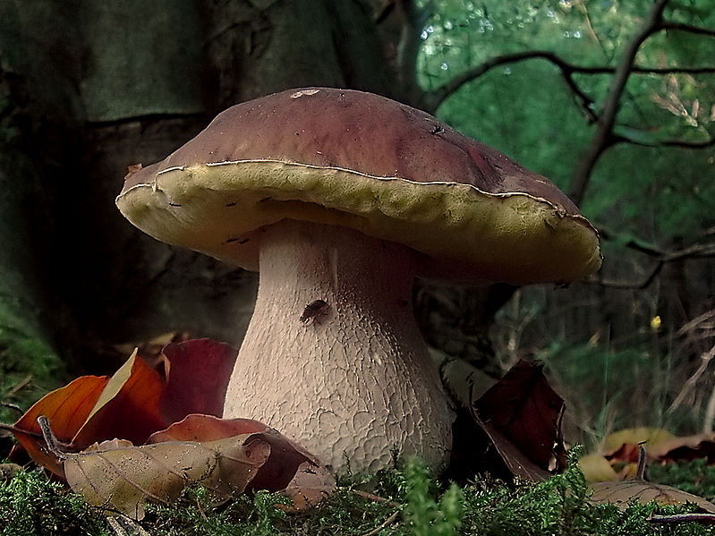

Koná se v neděli 2.10.2022
od 13,00 hodin v restauraci Ranč U Zvonu.
V pondělí je výstava přístupná od 9,00 do 15,00 hodin.
Srdečně zvou pořadatelé

